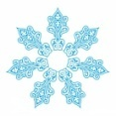
Конспект непосредственно образовательной деятельности
с детьми 5-6 лет
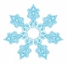
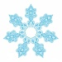
«В гости к Зимушке-Зиме»
Цель: Уточнить и обобщить знания о зиме.
Задачи:
Образовательные: Расширить и систематизировать знания детей о зиме. Способствовать развитию познавательного интереса. Активизировать и обогатить словарный запас.
Развивающие: Развивать любознательность, активность, самостоятельность
Воспитательные: Воспитывать бережное отношение к природе, дружеские взаимоотношения.
Оборудование: Мультимедийное оборудование, зеркало (украшенное снежинками), счётные палочки, «снежные комочки» (сделанные из ваты и бумаги).
Ход совместной деятельности
(зеркало, украшенное зимними узорами)
-Ребята, я приглашаю вас отправиться в гости к Зимушке-зиме. Но чтобы туда попасть, нам надо совершить волшебное перевоплощение. В этом нам поможет «волшебное зеркало». Давайте в него посмотрим и скажем волшебные слова:
«В зеркале я отражусь
Где захочу там и отражусь
Перенеси нас зеркало в гости к Зимушке»
(звучит музыка, воспитатель переодевается костюм зимы)
-Здравствуйте, ребята, я Зимушка-зима. Я очень рада вас видеть, но не пугайтесь, меня я вас не заморожу. Ведь я не только холодная, я бываю разной.
-Давайте поиграем. Я буду называть слова, а вы назовите, какой я бываю. - -Когда на улице холод, я бываю….(холодной)
Когда на улице мороз, я бываю……(морозной)
Когда на улице ветер, я бываю…..(ветреной)
Когда на улице снег, я бываю……(снежной)
-Молодцы, какие красивые слова вы сказали обо мне. Ребята, я хочу показать вам мою волшебную стену (экран мультимедиа украшен снежинками на экране картинки зимних месяцев)
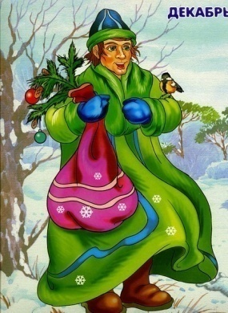
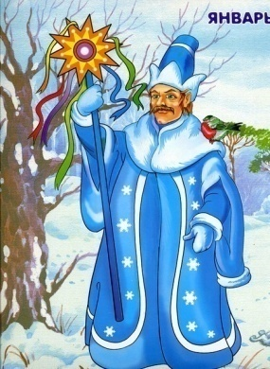
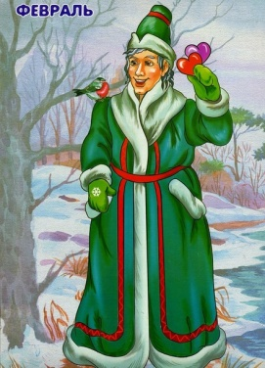

Как вы думаете кто это? (зимние месяцы). Назовите их.
Правильно, это мои братья. Один постарше, второй помоложе, третий молодой. Сейчас они заняты, но они приготовили для вас игру:
«Что лишнее?»
(сапоги, валенки, унты, туфли)
(шуба, пальто, пуховик, сарафан)
(коньки, лыжи, санки, ролики)
-Молодцы, а ещё у меня есть подружки.
Загадка:
Странная звёздочка с неба упала
Мне на ладошку легла и пропала. (снежинка)
-Когда я их выпускаю погулять, как вы думаете, что они делают? (летают, кружатся, сверкают на солнце, блестят, искрятся). А хотите вы будите моими снежинками? (звучит музыка)
Физминутка: На полянку, на лужок
Тихо падает снежок
Всё летят снежинки, белые пушинки
Полетели, понеслись и на землю улеглись.
Спать пора снежинкам, беленьким пушинкам.
(приготовить шкатулку, украшенную снежинками).
-Ребята, у меня в шкатулке есть разноцветные ледяные палочки. Давайте из них сделаем красивые снежинки. (из счетных палочек делают снежинки).
-А у вас не замёрзли руки? (трогает руки детей), да они у вас совсем холодные, давайте их погреем.
Пальчиковая игра: Пальчик-мальчик, где ты был?
Где ты с братцами ходил?
С этим я в снегу валялся
С этим с горочки катался
С этим по лесу гулял
С этим я в снежки играл
Все мы пальчики друзья, где они там и я.
-Ребята, какие вы знаете зимние забавы? Я предлагаю поиграть в игру «Снежки».
-Давно я так веселилась. Я очень рада, что вы пришли ко мне в гости, вы много знаете о зиме, в знак благодарности я приготовила для вас сюрприз, леденцы. (конфеты «Чупа-чупс»). Ну а мне пора, у меня ещё много дел.
-Ребята, и нам пора в детский сад. Подойдём к волшебному зеркалу.
В зеркале я отражусь
Где захочу там и окажусь.
Перенеси нас зеркало обратно в детский сад.
- Ребята, вам понравилось в гостях у Зимушки- Зимы? А что вам понравилось?

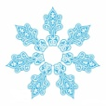
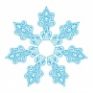
Используемая литература.
Т.А. Шорыгина «Какие месяцы в году»
О.В. Мариничева «Учим детей наблюдать и рассказывать»
Н.В. Тимофеева «Нетрадиционные формы занятий с дошкольниками»
Н.В. Коломина «Занятия по экологии в детском саду»
В.И. Ковалько "Азбука физкультминуток для дошкольников»

